项目地址：<https://github.com/taksssss/EPG-Server>

先在挂载本地盘上新建一个文件夹

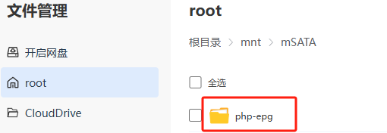

此处的mSATA是我软路由的分区名称，你自己的分区是什么名称就把部署命令改一下

部署数据持久化命令：

docker run -d --name php-epg -v /mnt/mSATA/php-epg:/htdocs/data -p 56789:80 --restart always taksss/php-epg:latest

备注：因我自己软路由的5678端口已被使用，故改为56789；因要做数据持久化（后续更新无需提前备份数据），故添加目录/mnt/mSATA/php-epg (注意：此目录是软路由上的真实目录，需根据自己的硬盘分区名称自行创建，同时部署命令也要修改一致)

部署完成后在浏览器中打开 http://{服务器IP地址}:56789/manage.php

例如：http:/192.168.100.1:56789/manage.php

进去原始密码为空，先修改一下密码，再用新密码登录

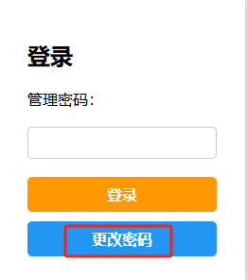

EPG地址栏填写电子节目地址，这里用 <https://epg.112114.xyz/pp.xml>和<https://epg.doube.eu.org/ofiii.xml> （这个是ofiii项目的节目单，如果没有就不添加） ，定时任务可根据自己喜好修改，点击“保存配置”，再点击“更新数据”

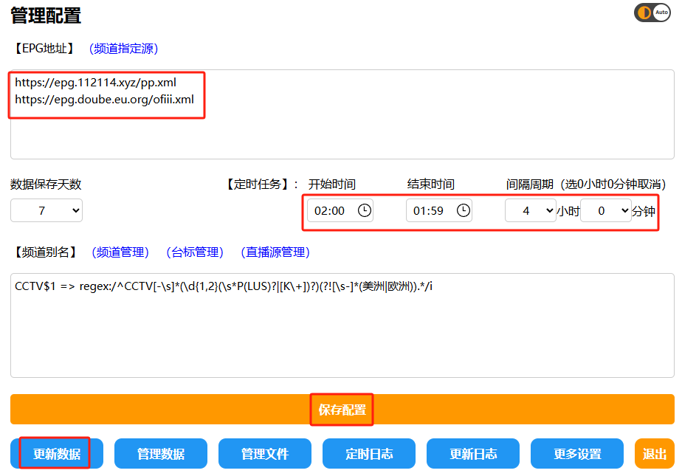

等待一会提示更新完成就可能关闭更新数据窗口

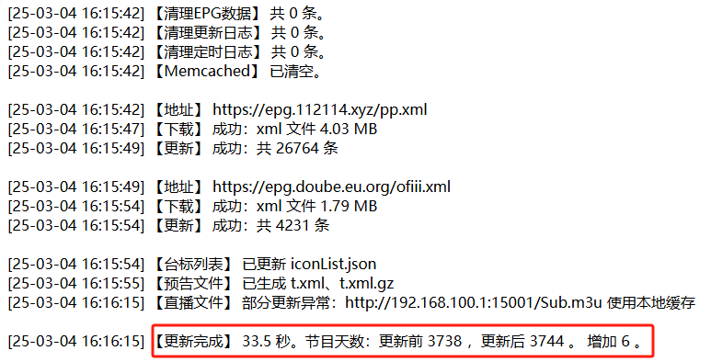

再点击“直播源管理”

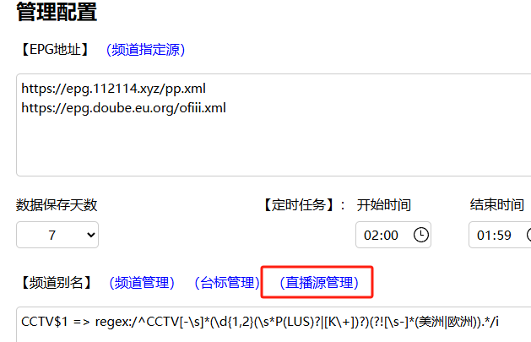

将所有想要整合的直播源地址复制粘贴到“直播源地址”栏（注意：肥羊Allinone直播源要用原始的地址，不要用allinone_format的地址），每个直播源地址填写一行，点一下同步按钮和改名按钮让其显示为“是”，再点击“模板”按钮

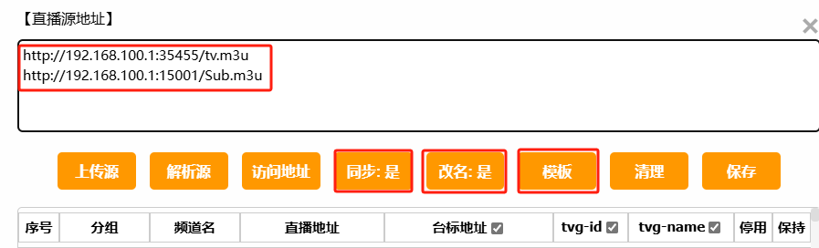

将“直播源模板.txt”文档里面所有内容粘贴到直播源模板中（可根据自己喜好修改）

然后点击“保存配置”

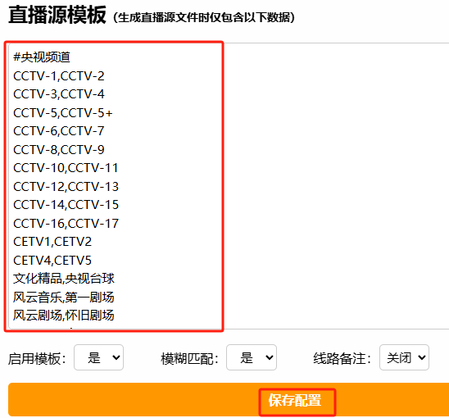

再点击“解析源”

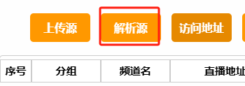

等待提示解析成功，再点击“保存”按钮

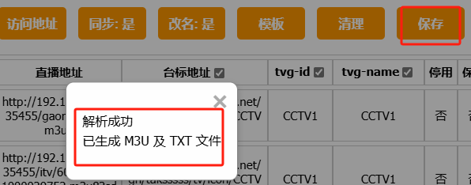

再点击“更多设置”按钮

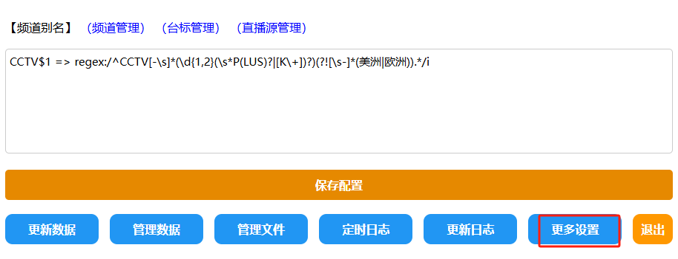

点击Token按钮

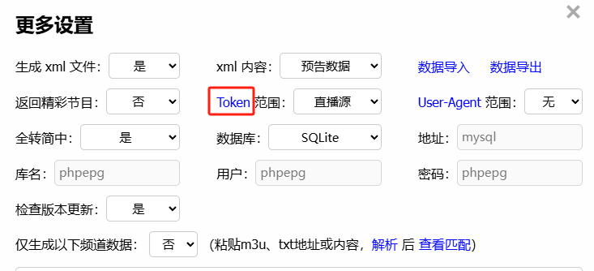

修改自己喜欢的字符，再点击确认按钮

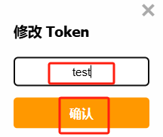

生成Xml文件选择“是”，全转简中选择“是”，点击“保存配置”按钮

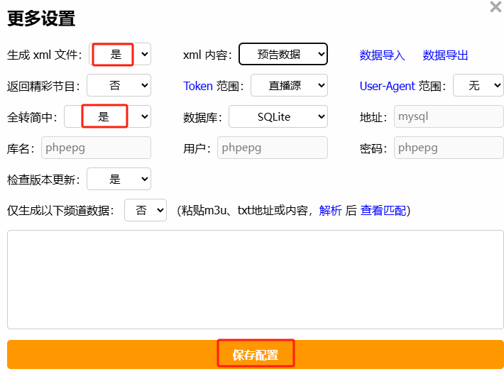

点击Token范围后面的下拉框，选择“全部”

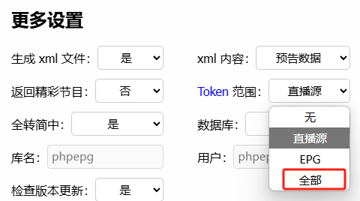

将直播源地址粘到天光云影等直播软件中就可以用了,此处的EPG节目单地址如果不能用的话可以直接访问<http://ip:5678/t.xml> (例如<http://192.168.100.1:5678/t.xml> )

